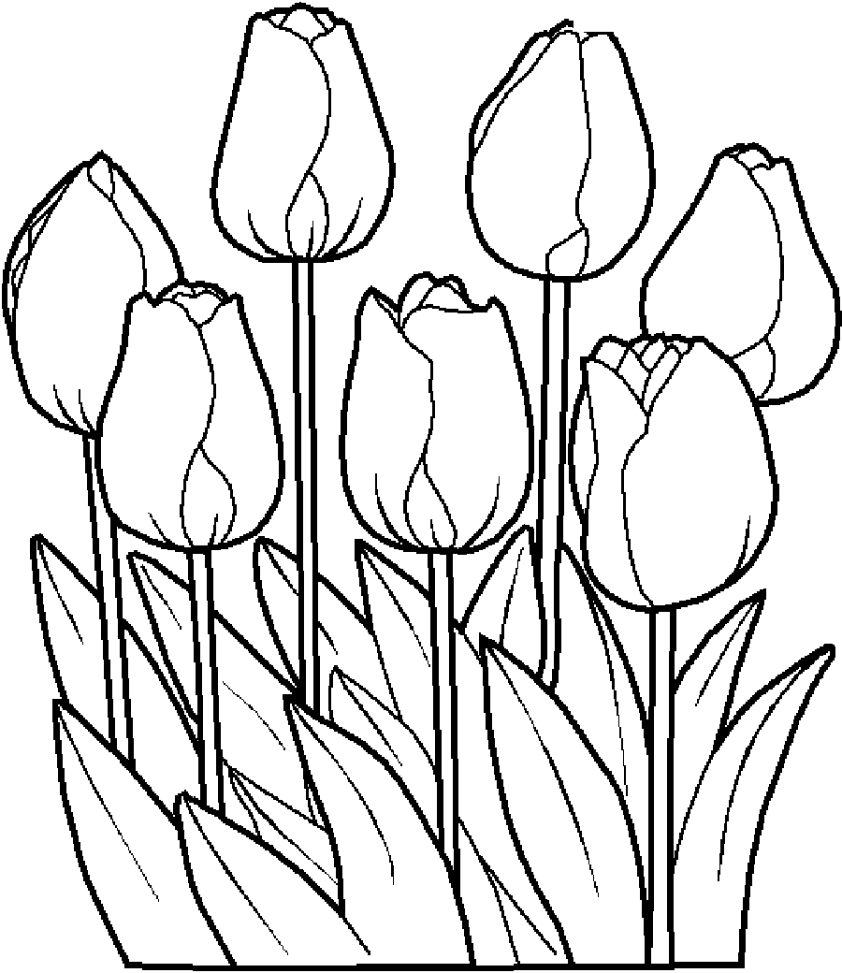
SPRING –WIOSNA, TULIP – TULIPAN
RED- CZERWONY, YELLOW- ŻÓŁTY, GREEN- ZIELONY
1-ONE, 2-TWO, 3-THREE, 4-FOUR, 5-FIVE,
6-SIX, 7-SEVEN
POKOLORUJ I POLICZ TULIPANY

